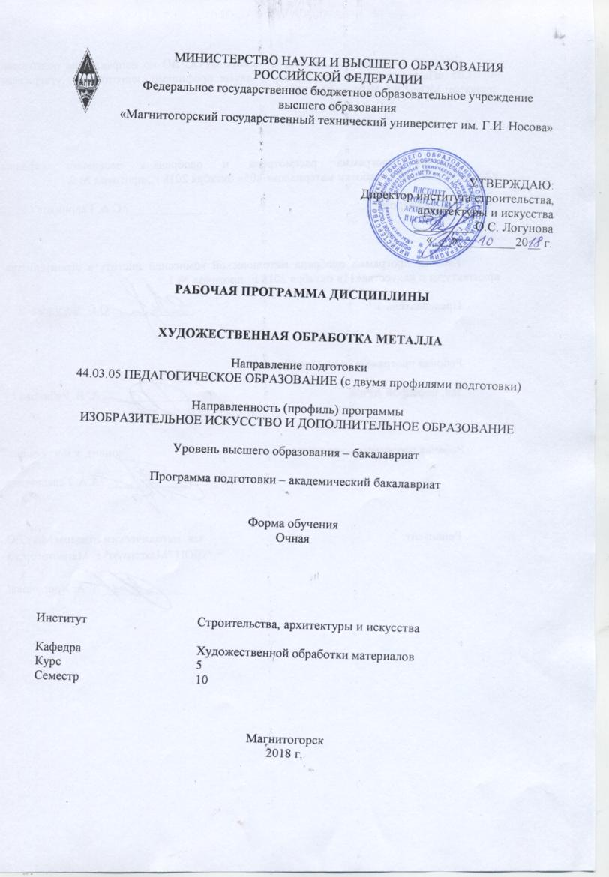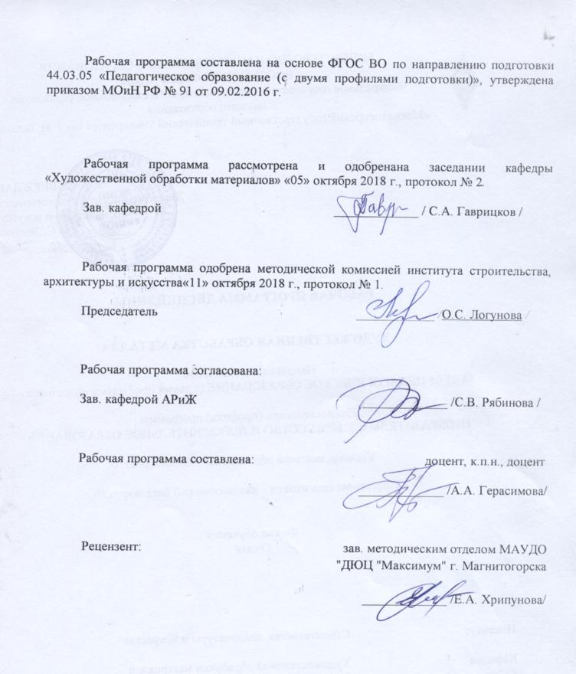

1. Цели освоения дисциплины

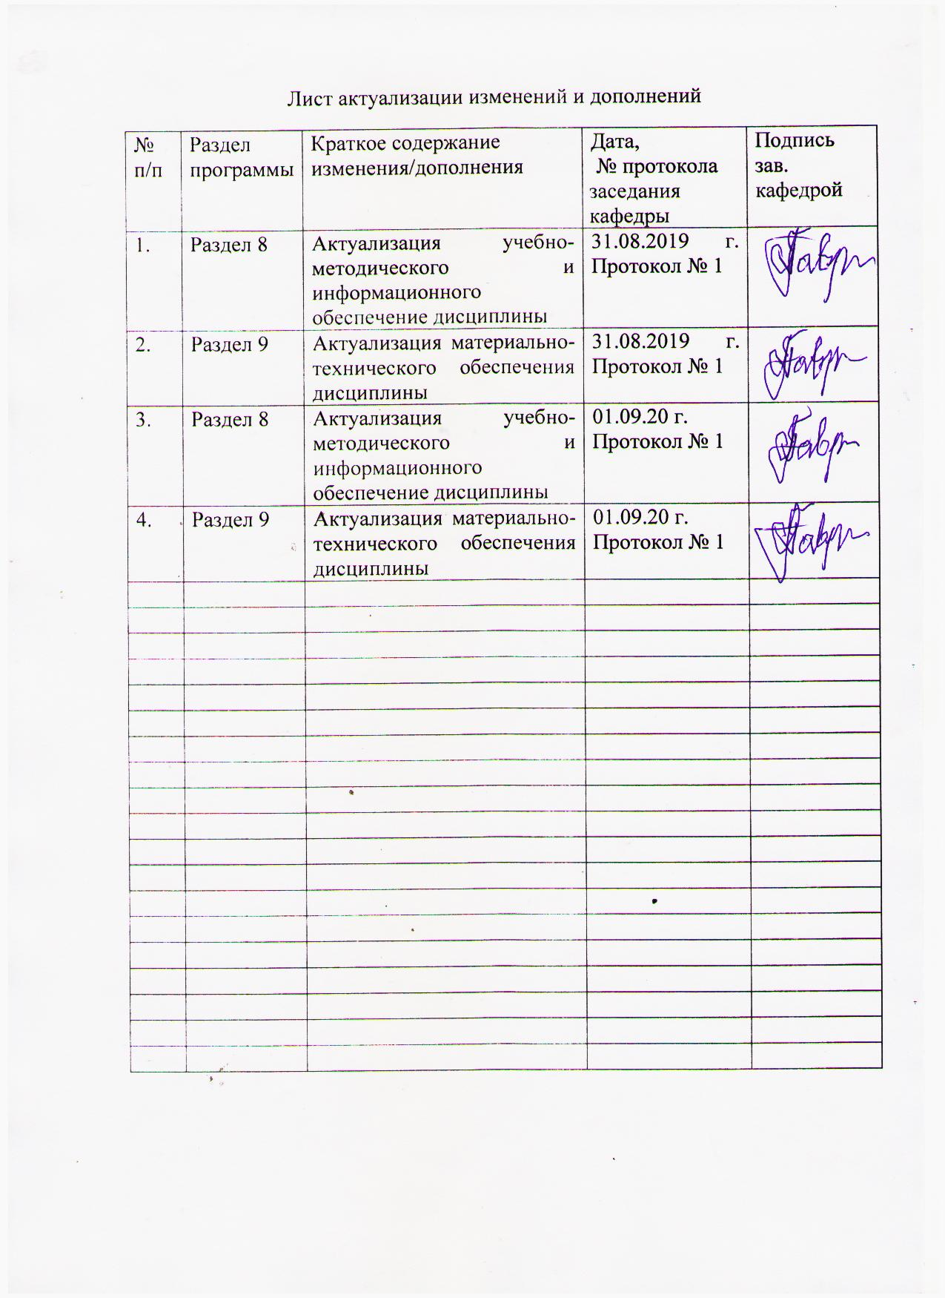

Целями освоения дисциплины (модуля) «Художественная обработка металла» являются: формирование и развитие общекультурных, общепрофессиональных и профессиональных компетенций в области изобразительного и декоративно-прикладного искусства, охватывающей технологические процессы обработки металла (художественное эмалирование), применяемых в художественных изделиях декоративно-прикладного искусства и народных промыслов, а также подготовка специалистов, способных в каждом конкретном случае подобрать технические приемы и выбрать технологические цепочки для исполнения художественного изделия, адекватно передающего образ, заложенный в проекте, развитие творческих способностей и познавательной активности в работе.

В области воспитания целью является развитие у обучающихся личностных качеств, способствующих их творческой активности, общекультурному росту и социальной мобильности, умения работать индивидуально и в коллективе, ответственности, самостоятельности, гражданственности, приверженности этическим ценностям, целеустремленности и настойчивости в достижении целей, а также развитие у студентов объемно-пространственного мышления, что является важным элементом процесса подготовки будущего учителя изобразительного искусства.

В области профессиональной подготовки целью является формирование профессиональных компетенций, позволяющих выпускнику успешно работать в избранной сфере педагогической деятельности.

Задачи дисциплины:

* Развить культуру художественно-технологического мышления в области понятий о методах, техниках обработки и приемах декорирования металла художественной эмалью.
* Познакомить студентов с инструментами, используемыми в технологии эмальерного производства.
* Научить студентов пользоваться инструментами, используемыми в эмальерном производстве.
* Дать наиболее полную информацию о технологических приемах в области эмальерного производства.
* Научить студентов самостоятельно выбирать оптимальные технологические решения при создании художественных изделий в технике выемчатой эмали.
* Познакомить с основами техники безопасности и методами защиты производственного персонала при работе с химическими препаратами, агрессивными средами в соответствии с технологией художественного производства.

**2. Место дисциплины в структуре образовательной программы подготовки бакалавра.**

Дисциплина Б1.В.ДВ.08.01 «Художественная обработка металла» входит в вариативную часть дисциплин по выбору блока 1 образовательной программы по направлению подготовки 44.03.05 «Педагогическое образование (с двумя профилями подготовки)» по профилю Изобразительное искусство и дополнительное образование, изучается в 10-м семестре.

Для освоения дисциплины «Художественная обработка металла» студенты используют знания, умения и навыки, сформированные в ходе изучения дисциплин: «Скульптура», «Композиция», «История изобразительного искусства», «Основы декоративно-прикладного искусства», «Пластика малых форм».

Знания, умения и навыки, полученные на дисциплине «Художественная обработка металла» могут быть использованы при выполнении выпускной квалификационной работы.

**3 Компетенции обучающегося, формируемые в результате освоения дисциплины и планируемые результаты обучения**

В результате освоения дисциплины (модуля) «Художественная обработка металла» обучающийся должен обладать следующими компетенциями:

| Структурный  элемент  компетенции | Планируемые результаты обучения |
| --- | --- |
| **ПК-1 -** готовностью реализовывать образовательные программы по учебным предметам в соответствии с требованиями образовательных стандартов | |
| Знать | - теоретические аспекты художественной обработки художественного металла (художественное эмалирования) для осуществления образовательной деятельности, в соответствии с требованиями образовательных стандартов и принципами построения образовательных программ,  - основные требования по соблюдению техники безопасности при реализации образовательных программ по художественному металлу. |
| Уметь | - осуществлять художественно-творческую деятельность на учебных занятиях с учетом специфики материала, тем и разделов программы в соответствии с учебным планом,  - применять методологические принципы при реализации образовательной программы по художественной керамике, для реализации образовательных программ в соответствии с учебным планом. |
| Владеть | - способами работы с пластичными материалами для успешной реализации образовательных программ по художественной керамике,  - понятийным аппаратом по технологии обработки художественной керамики для реализации образовательной программы в соответствии с требованиями образовательных стандартов. |
| **ДПК-2 -** владеет инструментарием, методами, приемами и практическими навыками работы в изобразительном и декоративно-прикладном искусстве (по видам), дизайне и компьютерной графике | |
| Знать | - теоретические аспекты художественного эмалирования для осуществления образовательной деятельности, в соответствии с требованиями образовательных стандартов и принципами построения образовательных программ,  - основные требования по соблюдению техники безопасности при реализации образовательных программ по художественному металлу. |
| Уметь | - осуществлять художественно-творческую деятельность на учебных занятиях с учетом специфики материала, тем и разделов программы в соответствии с учебным планом,  - применять методологические принципы при реализации образовательной программы по художественному металлу (художественное эмалирование), для реализации образовательных программ в соответствии с учебным планом. |
| Владеть | - способами работы с опаковыми эмалями для успешной реализации образовательных программ по художественному металлу,  - понятийным аппаратом по технологии обработки металла (художественному эмалированию) для реализации образовательной программы в соответствии с требованиями образовательных стандартов. |
| **ДПК – 5 -** готов к самостоятельной художественно-творческой деятельности в области изобразительного и декоративно-прикладного искусства, дизайна и компьютерной графики | |
| Знать | - законы декорирования металла художественными горячими эмалями для самостоятельной художественно-творческой деятельности,  - основную технологическую информацию о различных приемах в области художественной эмали,  - соотносить знания в области художественного металла с технологическими особенностями создания изделий с горячей эмалью, обладающих художественной ценностью. |
| Уметь | - самостоятельно вести поиск новой информации в области обработки художественного металла,  - синтезировать возможные подходы для решения творческих задач,  - нести ответственность за результаты своей профессиональной деятельности. |
| Владеть | - навыками практического проектирования и создания изделий в технике художественного эмалирования, обладающих художественной ценностью,  - способами совершенствования профессиональных знаний и умений путем использования возможностей информационных технологий,  - способностью к выбору художественных критериев для оценки эстетической ценности художественных произведений в области художественного металла (эмалирования). |

# **4. Структура и содержание дисциплины**

Общая трудоемкость дисциплины составляет 5 зачетных единицы 180 часа, в том числе:

- контактная работа - 77,1 акад. часов:

- аудиторная - 77 часа акад. часов;

- внеаудиторная - 0,1 акад. часов;

- самостоятельная работа - 102,9 акад. часов.

| Раздел/ тема  дисциплины | Семестр | Аудиторная  контактная работа  (в акад. часах) | | | Самостоятельная работа (в акад. часах) | Вид самостоятельной  работы | Форма текущего контроля успеваемости и  промежуточной аттестации | Код и структурный  элемент  компетенции |
| --- | --- | --- | --- | --- | --- | --- | --- | --- |
| лекции | лаборат.  Занятия | практич. занятия |
| **1. Раздел. Художественное эмалирование на плоскости (опаковая эмаль)** | | | | | | | | |
| 1.1.Тема: Изучение и выполнение образцов техник: граффити, напыления, зерни или грануляции, нитей, кракле, эмаль по глицерину, составляющих целостную композицию. | 10 |  |  | 40/10И | 50 | Подготовка материала.  Разработка эскизов изделия.  Выполнение практических работ, предусмотренных рабочей программой дисциплины. | Проверка выполнения этапов создания заданного объекта: набросков, эскизов, работы в материале. | ПК- 1 зув  ДПК-2 зув  ДПК-5 зув |
| 1.2.Тема: Выполнение творческой работы со свободным выбором нескольких техник, используя аналоги художественных произведений (живопись, графика). | 10 |  |  | 24/7И | 36 | Поиск аналогов.  Подготовка материала.  Разработка эскизов изделия.  Выполнение практических работ, предусмотренных рабочей программой дисциплины. | Проверка выполнения этапов создания заданного объекта: набросков, эскизов, работы в материале | ПК- 1 зув  ДПК-2 зув  ДПК-5 зув |
| Итого по разделу | 10 |  |  | 64/17И | 86 |  |  |  |
| **2. Раздел. Художественное эмалирование (опаковая эмаль) по объемной форме** | | | | | | | | |
| 2.1 Тема: Выполнение творческой работы с использованием любых изученных техник, включением свободного металла и использованием объема. | 10 |  |  | 13/9И | 16,9 | Поиск аналогов.  Подготовка материала.  Разработка эскизов изделия.  Выполнение практических работ, предусмотренных рабочей программой дисциплины. | Проверка выполнения этапов создания заданного объекта: набросков, эскизов, работы в материале | ПК- 1 зув  ДПК-2 зув  ДПК-5 зув |
| Итого по разделу | 10 |  |  | 13/9И | 16,9 |  |  |  |
| **Итого за семестр** | **10** |  |  | **77/26И** | **102,9** |  |  |  |
| **Итого по дисциплине** | **10** |  |  | **77/26И** | **102,9** |  | **Зачет с оценкой** |  |

# 5. Образовательные и информационные технологии

Реализация компетентностного подхода предусматривает использование в учебном процессе активных и интерактивных форм проведения занятий в сочетании с внеаудиторной работой с целью формирования и развития профессиональных навыков обучающихся.

При обучении студентов дисциплине «Художественная обработка металла» следует осуществлять следующие образовательные технологии:

1. Традиционные образовательные технологии ориентируются на организацию образовательного процесса, предполагающую прямую трансляцию знаний от преподавателя к студенту (преимущественно на основе объяснительно-иллюстративных методов обучения). Формы учебных занятий с использованием традиционных технологий: информационная лекция – последовательное изложение материала в дисциплинарной логике, осуществляемое преимущественно вербальными средствами (монолог преподавателя), практическое занятие, посвященное освоению конкретных умений и навыков по предложенному алгоритму.
2. Технологии проблемного обучения – организация образовательного процесса, которая предполагает постановку проблемных вопросов, создание учебных проблемных ситуаций для стимулирования активной познавательной деятельности студентов. Формы учебных занятий с использованием технологий проблемного обучения: практическое занятие в форме практикума – организация учебной работы, направленная на решение комплексной учебно-познавательной задачи, требующей от студента применения как научно-теоретических знаний, так и практических навыков. Практическое занятие в форме презентации – представление результатов проектной или исследовательской деятельности с использованием специализированных программных средств.
3. На занятиях решаются практические проектные задачи, конкретизирующие общие положения, изучаемые на других дисциплинах. Методическая концепция преподавания предусматривает активную форму усвоения материала, обеспечивающую максимальную самостоятельность каждого студента в решении задач.
4. Интерактивные технологии – организация образовательного процесса, которая предполагает активное и нелинейное взаимодействие всех участников, достижение на этой основе личностно значимого для них образовательного результата. Наряду со специализированными технологиями такого рода принцип интерактивности прослеживается в большинстве современных образовательных технологий. Интерактивность подразумевает субъект-субъектные отношения в ходе образовательного процесса и, как следствие, формирование саморазвивающейся информационно-ресурсной среды.

В связи с данным фактом, на занятиях предусмотрены различные виды образовательных технологий:

* технологии интегративного обучения (содержательная интеграция, интеграция технологий, методов, форм и т.д.);
* технологии развивающего обучения (перенос усвоенных приемов с обучающей задачи на новую, поиск новых приемов учебной работы, управление своей учебной деятельностью, приемы обобщения и т.д.);
* технология проблемного обучения;
* технологии активного и интерактивного обучения (мозговой штурм, исследовательский метод, Case-study, ролевая имитация студентами реальной профессиональной деятельности и др.)
* технологии коллективного и группового обучения;
* технологии личностно-ориентированного образования (поддержка, сотрудничество т.д.) и другие.
* лекция «обратной связи» - лекция-провокация (изложение материала с заранее запланированными ошибками), лекция-беседа, лекция-дискуссия.
* лекция-визуализация - изложение содержания сопровождается презентацией (демонстрацией учебных материалов, представленных в различных знаковых системах, в т.ч. иллюстративных, графических).

# 6. Учебно-методическое обеспечение самостоятельной работы обучающихся

По дисциплине «Художественная обработка металла» предусмотрена аудиторная и внеаудиторная самостоятельная работа обучающихся. Аудиторная самостоятельная работа студентов предполагает выполнение практических работ.

***Аудиторные практические работы (АПР):***

1. *Раздел. Художественное эмалирование (опаковая эмаль)*

АПР №1. Изучение и выполнение образцов техник: граффити, напыления, зерни или грануляции, нитей, кракле, эмаль по глицерину.

Нетрадиционные технологии эмалирования. Особенности технологических процессов техник: граффити, напыления, зерни или грануляции, нитей, кракле, эмаль по глицерину. Разработка эскиза декоративного панно, состоящего из частей (каждая часть иллюстрирует выполнение перечисленных техник расписной эмали). Разработка композиции, состоящей из отдельных элементов для выполнения различных техник, примерный размер пластин: 7:7 см. сделать акцент на образном решении. Заготовка металлических пластин квадратной, прямоугольной формы либо любой другой формы, соответствующей эскизу. Выполнение техник: граффити, напыления, зерни или грануляции, нитей, кракле, эмаль по глицерину, включая все подготовительные работы. Оформление изделия, подготовка к экспозиции. Найти в дополнительной литературе варианты оформления декоративных панно с эмалью.

АПР № 2 Выполнение творческой работы со свободным выбором нескольких техник, используя аналоги художественных произведений.

Подбор аналогов для работы в материале и их анализ. Необходимо учитывать особенности каждой из изученных техник, технологическое и художественное их сочетание (вариативность). Примерные размеры предполагаемой работы – 15 х 15 см. Заготовка металлической пластины формы, соответствующей эскизу. Нанесение основного цвета фона для техники граффити. Перенос и процарапывание рисунка с эскиза на основу, первоначальный обжиг. Пробы смешивания эмалей. Особенности данного процесса. Включение свободного металла. Оформление изделия, подготовка к экспозиции.

*2. Раздел. Художественное эмалирование (опаковая эмаль) по объемной форме*

АПР №3 Выполнение творческой работы с использованием любых изученных техник, включением свободного металла и использованием объема.

Разработка эскизов для творческой работы. Сделать акцент на образном решении изделия. При проектировании и выполнении изделия из металла и эмали необходимо использовать полученные знания по традиционным и нетрадиционным технологиям

***Индивидуальные дополнительные задания (ИДЗ)***

*1.Раздел. Художественное эмалирование (опаковая эмаль)*

ИДЗ №1. Изучение и выполнение образцов техник: граффити, напыления, зерни или грануляции, нитей, кракле, эмаль по глицерину.

Разработка композиции, состоящей из отдельных элементов для выполнения различных техник, примерный размер пластин: 7х7 см. сделать акцент на образном решении. Оформление изделия, подготовка к экспозиции. Найти в дополнительной литературе варианты оформления декоративных панно с эмалью.

ИДЗ №2 Выполнение творческой работы со свободным выбором нескольких техник, используя аналоги художественных произведений.

Подбор аналогов для работы в материале и их анализ. Оформление изделия, подготовка к экспозиции.

1. *Раздел. Художественное эмалирование (опаковая эмаль) по объемной форме*

ИДЗ №3 Выполнение творческой работы с использованием любых изученных техник, включением свободного металла и использованием объема.

Разработка эскизов для творческой работы. Сделать акцент на образном решении изделия. Подобрать аналоги изделий известных современных художников-эмальеров. Оформление изделия, подготовка к экспозиции.

Процесс работы включает самостоятельное изучение комплекса вопросов и способствует углубленному изучению теории изобразительного и декоративно-прикладного искусства (график работы носит индивидуальный характер):

* Экспериментировать и изучать технологические возможности художественного эмалирования (расписной эмали).
* Совершенствовать и закреплять навыки практической работы с материалом.
* Собирать иллюстрированный материал: разработки эскизов композиций, зарисовки.
* Работать с искусствоведческой и технологической литературой.
* Посещать выставки художественных направлений с целью ознакомления, изучения разных течений и новых введений в технологии изготовления и декорирования керамики.
* Изучать творчество художников-эмальеров современности, разных школ и временных периодов, стилей.

# 7 Оценочные средства для проведения промежуточной аттестации

# а) Планируемые результаты обучения и оценочные средства для проведения промежуточной аттестации:

| Структурный элемент  компетенции | Планируемые результаты обучения | Оценочные средства |
| --- | --- | --- |
| **ПК-1 -** готовностью реализовывать образовательные программы по учебным предметам в соответствии с требованиями образовательных стандартов | | |
| Знать | - теоретические аспекты художественного эмалирования для осуществления образовательной деятельности, в соответствии с требованиями образовательных стандартов и принципами построения образовательных программ,  - основные требования по соблюдению техники безопасности при реализации образовательных программ по художественному металлу. | Теоретические вопросы:   1. Основные виды художественного эмалирования (традиции и современность), 2. Основные характеристики возрастных категорий детей, 3. Основные требования по соблюдению техники безопасности в мастерской по художественной обработке металла (художественное эмалирование). |
| Уметь | - осуществлять художественно-творческую деятельность на учебных занятиях с учетом специфики материала, тем и разделов программы в соответствии с учебным планом,  - применять методологические принципы при реализации образовательной программы по художественному металлу (художественное эмалирование), для реализации образовательных программ в соответствии с учебным планом. | Практические задания:   * + - 1. Осуществлять художественно-творческую и педагогическую деятельность с учетом особенностей материала.       2. Осуществлять художественно-творческую и педагогическую деятельность с учетом особенностей детских возрастных групп. |
| Владеть | - способами работы с опаковыми эмалями для успешной реализации образовательных программ по художественному металлу,  - понятийным аппаратом по технологии обработки металла (художественному эмалированию) для реализации образовательной программы в соответствии с требованиями образовательных стандартов. | Задания на решение задач из профессиональной области (комплексные задания):   1. Основные физические и химические свойства опаковых эмалей, металлов для эмалирования, 2. Основные технологические приемы художественного эмалирования, 3. Инструменты и оборудование для художественного эмалирования. 4. Понятийным аппаратом в области технологии и стилевых направлений художественного эмалирования |
| **ДПК-2 -** владеет инструментарием, методами, приемами и практическими навыками работы в изобразительном и декоративно-прикладном искусстве (по видам), дизайне и компьютерной графике | | |
| Знать | - теоретические аспекты художественного эмалирования для осуществления образовательной деятельности, в соответствии с требованиями образовательных стандартов и принципами построения образовательных программ,  - основные требования по соблюдению техники безопасности при реализации образовательных программ по художественному металлу. | Теоретические вопросы:   1. Этапы и разновидности художественного эмалирования в художественных изделий декоративно-прикладного искусства и народных промыслов, 2. Физические и химические свойства материала - эмаль, 3. Алгоритм создания художественного изделия из металла (меди) с использованием опаковых эмалей по индивидуальному эскизу. |
| Уметь | - осуществлять художественно-творческую деятельность на учебных занятиях с учетом специфики материала, тем и разделов программы в соответствии с учебным планом,  - применять методологические принципы при реализации образовательной программы по художественному металлу (художественное эмалирование), для реализации образовательных программ в соответствии с учебным планом. | Практические задания:   1. Проектировать и выполнять художественные изделия из металла (меди) с использованием опаковых эмалей (декоративного характера) в соответствии с программой, 2. Подбирать и составлять орнаментальные композиции в соответствии с образным решением изделия и технологическими процессами, |
| Владеть | - способами работы с опаковыми эмалями для успешной реализации образовательных программ по художественному металлу,  - понятийным аппаратом по технологии обработки металла (художественному эмалированию) для реализации образовательной программы в соответствии с требованиями образовательных стандартов. | Задания на решение задач из профессиональной области (комплексные задания):   1. Инструментарием, методами, приемами и практическими навыками работы в изобразительном и декоративно-прикладном искусстве в области художественного металла, 2. Практическими навыками работы с опаковыми эмалями, 3. акцентировать внимание на образном, графическом и колористическом решении проектируемых изделий. |
| **ДПК – 5 -** готов к самостоятельной художественно-творческой деятельности в области изобразительного и декоративно-прикладного искусства, дизайна и компьютерной графики | | |
| Знать | - законы декорирования металла художественными горячими эмалями для самостоятельной художественно-творческой деятельности,  - основную технологическую информацию о различных приемах в области художественной эмали,  - соотносить знания в области художественного металла с технологическими особенностями создания изделий с горячей эмалью, обладающих художественной ценностью. | Теоретические вопросы:   1. Теоретические аспекты художественной обработки металла (художественной опаковой эмали) на достаточном уровне для осуществления самостоятельной художественно-творческой деятельности в области изобразительного и декоративно-прикладного искусства, 2. Возможности расширения диапазона использования технологий в области художественного металла. |
| Уметь | - самостоятельно вести поиск новой информации в области обработки художественного металла,  - синтезировать возможные подходы для решения творческих задач,  - нести ответственность за результаты своей профессиональной деятельности. | Практические задания:   1. Грамотно ставить и решать исследовательские и практические задачи в области изобразительного и декоративно-прикладного искусства, 2. Самостоятельно определять качество художественных изделий с использованием художественных эмалей различного характера, 3. Использовать и грамотно сочетать применяемые технологии неперегородчатой художественной эмали для выполнения художественных изделий из металла (меди) соответствующего качества. |
| Владеть | - навыками практического проектирования и создания изделий в технике художественного эмалирования, обладающих художественной ценностью,  - способами совершенствования профессиональных знаний и умений путем использования возможностей информационных технологий,  - способностью к выбору художественных критериев для оценки эстетической ценности художественных произведений в области художественного металла (эмалирования). | Задания на решение задач из профессиональной области (комплексные задания):   1. Способностью к самоанализу и самооценке с целью повышения своей квалификации в области изобразительного и декоративно-прикладного искусства, 2. Неординарным подходом к решению исследовательских задач, сбору, анализу и систематизации информации в сфере профессиональной деятельности, 3. Определение критериев и использование для оценки эстетической ценности художественных произведений в области художественного металла (эмалирования). |

**б) Порядок проведения промежуточной аттестации, показатели и критерии оценивания:**

Формой итогового контроля по дисциплине «Художественная обработка металла» является - зачет с оценкой. В соответствии с программой по конкретной дисциплине определяются следующие условия:

1. объем практической работы, которую должен выполнить студент за каждый семестр

2. учебно-творческие задачи каждого задания;

3. художественный материал;

4. формат;

5. часы, отведенные на каждое задание.

На просмотре необходимо определить:

1. качество освоения и понимания учебной программы студентами, на основе выполнения вышеперечисленных условий;

2. самые лучшие работы студентов, которые отбираются в методические фонды кафедры, а также на выставки.

Требования к студенческим работам, рассматриваемые на художественном просмотре:

Изделия должны быть сделаны в полном объеме, определенном заданием курсового проекта на семестр, выполнены на высоком профессиональном уровне. Изделия должны быть выставлены на подставках или соответствующе оформлены. Рядом с работами должна лежать этикетка к изделию.

Этикетка должна включать:

- фамилию, имя, отчество автора;

- год рождения автора;

- название художественного изделия;

- год выполнения изделия;

- габаритные размеры каждого изделия;

- материал, который использован при изготовлении изделия;

- техника или техники, которые используются при выполнении изделия;

- фамилию, имя, отчество руководителя.

На просмотрах выставляются следующие законченные работы:

Задание №1: Декоративное панно в технике эмалирования (композиция, состоящая из отдельных элементов для выполнения различных техник)

Задание №2: Декоративное панно в технике эмалирования на основании аналогов.

Раздел 2.

Задание №3: Декоративное панно в технике эмалирования с использованием любых изученных техник, включением свободного металла и использованием объема.

*Критерии оценки зачета с оценкой:*

– на оценку «отлично» (5 баллов) – обучающийся демонстрирует высокий уровень сформированности компетенций, всестороннее, систематическое и глубокое знание учебного материала, свободно выполняет практические задания, свободно оперирует знаниями, умениями, применяет их в ситуациях повышенной сложности.

– на оценку «хорошо» (4 балла) – обучающийся демонстрирует средний уровень сформированности компетенций: основные знания, умения освоены, но допускаются незначительные ошибки, неточности, затруднения при аналитических операциях, переносе знаний и умений на новые, нестандартные ситуации.

– на оценку «удовлетворительно» (3 балла) – обучающийся демонстрирует пороговый уровень сформированности компетенций: в ходе контрольных мероприятий допускаются ошибки, проявляется отсутствие отдельных знаний, умений, навыков, обучающийся испытывает значительные затруднения при оперировании знаниями и умениями при их переносе на новые ситуации.

– на оценку «неудовлетворительно» (2 балла) – обучающийся демонстрирует знания не более 20% теоретического материала, допускает существенные ошибки, не может показать интеллектуальные навыки решения простых задач.

– на оценку «неудовлетворительно» (1 балл) – обучающийся не может показать знания на уровне воспроизведения и объяснения информации, не может показать интеллектуальные навыки решения простых задач.

Таким образом, оценивается полностью выполненный объем заданий.

Оценка «отлично» ставится за:

1. Полностью выполненный объем заданий.

2. Наличие основных понятий о методах, техниках и приемах создания изделий из метала в изученных технологиях.

3. Умение пользоваться основными инструментами, используемыми в технологических процессах ювелирного и эмальерного дела. Грамотное, целенаправленное использование инструментов для выполнения объектов.

4. Наличие полной информации о различных технологических приемах в ювелирном и эмальерном деле.

5. Самостоятельный выбор оптимальных технологических решений при создании творческих работ.

6. Поиск новой информаций в области ювелирного и эмальерного дела.

7. Использование знаний в области орнамента, проектирования изделий декоративно-прикладного искусства.

8. Варьирование технологий ювелирного и эмальерного дела для более полной реализации художественного замысла.

9. Владение навыками анализа технологических цепочек, подбора соответствующих данной модели проектируемого изделия технологий.

10. Владение навыками соответствующего поведения при возникновении чрезвычайных ситуаций в условиях художественного производства.

11. Качественно выполненные упражнения и задания:

• Грамотное использование изобразительных и графических средств выражения.

• Сохранение пропорций выполненного изделия.

• Художественно-образные и композиционные средства передачи характера материала в изделии.

• Знание основных видов, жанров, стилей в произведениях декоративно-прикладного искусства (художественный металл).

• Знание основных видов, жанров, стилей в орнаментальных композициях.

Оценка «хорошо» ставится за:

1. Выполненный объем заданий на 80%.

2. Наличие основных понятий о методах, техниках и приемах создания моделей проектируемых изделий из металла.

3. Умение пользоваться основными инструментами, используемые в технологии ювелирного дела. Грамотное, целенаправленное использование инструментов для выполнения объектов.

4. Наличие информации о различных технологических приемах в ювелирном и эмальерном деле.

5. Несамостоятельный выбор оптимальных технологических решений при создании изделий из металла.

6. Недостаточный поиск новой информаций в области ювелирного и эмальерного дела.

7. Использование знаний в области орнамента, проектирования изделий не в полной мере.

8. Варьирование технологий ювелирного и эмальерного дела для более полной реализации художественного замысла.

9. Владение навыками анализа технологических цепочек, подбора соответствующих данной модели проектируемого изделия технологий.

10. Владение навыками соответствующего поведения при возникновении чрезвычайных ситуаций в условиях художественного производства.

11. Качественно выполненные упражнения и задания:

• Грамотное использование изобразительных и графических средств выражения.

• Сохранение пропорций выполненного изделия.

• Недостаточные художественно-образные и композиционные средства передачи характера материала в изделии.

• Слабое знание основных видов, жанров, стилей в произведениях декоративно-прикладного искусства (художественный металл).

• Знание основных видов, жанров, стилей в орнаментальных композициях.

Оценка «удовлетворительно» ставится за:

1. Выполненный объем заданий на 60%.

2. Наличие основных понятий о методах, техниках и приемах создания моделей проектируемых объемных изделий из металла.

3. Умение пользоваться основными инструментами, используемые в технологии ювелирного и эмальерного дела.

4. Недостаточное наличие информации о различных технологических приемах в ювелирном и эмальерном деле.

5. Несамостоятельный выбор оптимальных технологических решений при создании изделий из металла.

6. Недостаточный поиск новой информаций в области ювелирного и эмальерного дела.

7. Использование знаний в области орнамента, проектирования объемных изделий не в полной мере.

8. Частичное варьирование технологий ювелирного и эмальерного дела для реализации художественного замысла.

9. Недостаточное владение навыками анализа технологических цепочек, подбора соответствующих данной модели проектируемого изделия технологий.

10. Владение навыками соответствующего поведения при возникновении чрезвычайных ситуаций в условиях художественного производства.

11. Недостаточно качественно выполненные упражнения и задания:

• Использование изобразительных и графических средств выражения.

• Потеря пропорциональности выполненного изделия.

• Недостаточные художественно-образные и композиционные средства передачи характера материала в изделии.

• Слабое знание основных видов, жанров, стилей в произведениях декоративно-прикладного искусства (художественный металл).

• Слабое знание основных видов, жанров, стилей в орнаментальных композициях.

Оценка «неудовлетворительно» ставится за:

1. Выполненный объем заданий менее 50%.

2. Отсутствие основных понятий о методах, техниках и приемах создания моделей проектируемых объемных изделий из металла.

3. Слабое умение пользоваться основными инструментами, используемые в технологии ювелирного и эмальерного дела.

4. Недостаточное наличие информации о различных технологических приемах в ювелирном и эмальерном деле.

5. Несамостоятельный выбор оптимальных технологических решений при создании творческих работ.

6. Недостаточный поиск новой информаций в области ювелирного и эмальерного дела.

7. Отсутствие знаний в области орнамента, проектирования объемных изделий.

8. Недостаточное варьирование технологий для реализации художественного замысла.

9. Недостаточное владение навыками анализа технологических цепочек, подбора соответствующих данной модели проектируемого изделия технологий.

10. Владение навыками соответствующего поведения при возникновении чрезвычайных ситуаций в условиях художественного производства.

11. Недостаточно качественно выполненные упражнения и задания:

• Не использованы изобразительные и графические средства выражения.

• Потеря пропорциональности выполненного изделия.

• Недостаточные художественно-образные и композиционные средства передачи характера материала в изделии.

• Слабое знание основных видов, жанров, стилей в произведениях декоративно-прикладного искусства (художественный металл).

• Слабое знание основных видов, жанров, стилей в орнаментальных композициях.

# 8 Учебно-методическое и информационное обеспечение дисциплины

а) Основная **литература:**

1. Бодьян, Л. А. Основы теории цвета. Физиологические и психологические основы восприятия [Электронный ресурс] : учебное пособие / Л. А. Бодьян, Н. Л. Медяник, Л. В. Савочкина ; МГТУ, [каф. ХТУП]. - Магнитогорск, 2010. - 90 с. : ил., цв. ил., схемы, табл. - Режим доступа: https://magtu.informsystema.ru/uploader/fileUpload?name=352.pdf&show=dcatalogues/1/1078964/352.pdf&view=true. - Макрообъект. МГТУ 2010
2. Герасимова, А.А. «Орнамент в декоративно-прикладном искусстве: учебно-методическое пособие / А.А. Герасимова, И.П. Кочеткова. – Магнитогорск: Изд-во Магнитогорск. гос. техн. ун-та им. Г.И. Носова, 2017.- 199с. УДК 745/749 (075.8). ISBN 978-5-9967-0955-7
3. Герасимова, А.А. «Цветоведение: колористические возможности при проектировании художественных изделий из металла» учебно-методическое пособие. учебно-методическое пособие/ А. А. Герасимова, Б. Л. Каган-Розенцвейг; 12,5 Мб, 2016 г.ISBN: 978-5-9967-1022-5.
4. Ермаков, М. П. Технология декоративно-прикладного искусства. Основы дизайна. Художественное литье [Текст] : учебное пособие / Ермаков М. П. - Москва : Нобель Пресс, 2013. - 396 с. : ил., табл.; 28 см.; ISBN 978-5-458-67649-6 - Текст : электронный : [сайт]. - <https://avidreaders.ru/book/tehnologiya-dekorativno-prikladnogo-iskusstva-osnovy-dizayna.html>
5. Кашапов, М. М. Психология творческого мышления [Электронный ресурс] : учеб. пособие / М. М. Кашапов. — М. : ИНФРА-М, 2017. — 436 с. + Доп. материалы. — (Высшее образование: Бакалавриат). — Режим доступа: http://znanium.com/bookread2.php?book=761287. — Загл. с экрана. ЭБС Znanium 2017
6. Кочержинская, Ю. В. Самостоятельная работа студентов [Электронный ресурс] : учебное пособие / Ю. В. Кочержинская ; МГТУ. - Магнитогорск : МГТУ, 2017. - 1 электрон. опт. диск (CD-ROM). - Режим доступа: https://magtu.informsystema.ru/uploader/fileUpload?name=3397.pdf&show=dcatalogues/1/1139454/3397.pdf&view=true. - Макрообъект. - SBN 978-5-9967-1040-9. МГТУ 2017
7. Кошаев В.Б., Декоративно-прикладное искусство: Понятия. Этапы развития / Кошаев В.Б. - М. : ВЛАДОС, 2014. - 16 с. - ISBN 978-5-691-01531-1 - Текст : электронный // ЭБС "Консультант студента" : [сайт]. - <http://www.studentlibrary.ru/doc/ISBN9785691015311-SCN0000/000.html>
8. Наумов, Д. В. Проектная деятельность для студентов высших учебных заведений [Электронный ресурс] : учебное пособие / Д. В. Наумов, О. В. Каукина, В. Г. Наумов ; МГТУ. - Магнитогорск : МГТУ, 2015. - 1 электрон. опт. диск (CD-ROM). - Режим доступа: https://magtu.informsystema.ru/uploader/fileUpload?name=41.pdf&show=dcatalogues/1/1121200/41.pdf&view=true. - Макрообъект. МГТУ 2015

**б) Дополнительная литература:**

1. Проектирование и моделирование промышленных изделий: Учеб. для вузов / С.А. Васина [и др.]; под ред. С.А. Васина, А.Ю. Талащук. М.: Машиностроение-1, 2004. – 692 с. ISBN 5-94275-127-7; ISBN 5-7679-0592-4.
2. Соколов, М.В. Художественная обработка металла: Азы филиграни: Учебное пособие /М.В. Соколов, - М.: Гуманит. изд. центр ВЛАДОС, 2003.- 144 с.
3. Гончарова, Т. В. Основы производственного мастерства [Электронный ресурс] : практикум / Т. В. Гончарова ; МГТУ. - Магнитогорск : МГТУ, 2015. - 1 электрон. опт. диск (CD-ROM). - Режим доступа: https://magtu.informsystema.ru/uploader/fileUpload?name=1470.pdf&show=dcatalogues/1/1123995/1470.pdf&view=true. - Макрообъект. МГТУ 2015

**в) Методические указания:**

1. Герасимова, А.А «Художественное эмалирование»: метод указания по дисциплине «Производственное обучение» для студентов 4 курса очного отделения специальности «ДПИ» квалификации «Художник декоративно-прикладного искусства (художественный металл)/. Магнитогорск: МаГУ, 2010. – 64с.
2. Герасимова, А.А. «Художественное эмалирование»: курс лекций по дисциплине «Технология» для студентов 2 курса отделения «художественный металл». – Магнитогорск: МаГУ, 2008. – 74с.

**г) Программное обеспечение и Интернет-ресурсы:**

1. Горячая эмаль [Электронный ресурс]. – Режим доступа: http://www.ahdi.ru/goryachaya-emal
2. Макетирование из бумаги и картона [Электронный ресурс]. Режим доступа : [*http://www.booksgid.com/loadbook/9959*](http://www.booksgid.com/loadbook/9959)
3. Ювелирные украшения будущего. [Электронный ресурс]. – Режим доступа: <http://www.6carat.ru/ru/library_140.html>

**Электронные библиотеки**

1. <http://freebooks.su/-> электронная библиотека «FreeBooks.Su» бесплатные книги, журналы, статьи, самоучители
2. <http://www.all-ebooks.com/> - Электронная библиотека книг и журналов «All-eBooks.com»
3. <http://www.nenaidesh.ru/-> электронная, бесплатная интернет библиотека.
4. <http://www.e-bibl.narod.ru/> бесплатные электронные книги «Интернет библиотека»
5. <http://bookpedia.ru/> электронная библиотека «BOOKPEDIA» книги, справочники, журналы и словари в электронном виде.
6. <http://lib.students.ru/> Студенческая библиотека Он-лайн
7. <http://www.ebook-free.ru/> бесплатная электронная библиотека

**Электронные книги**

1. <http://www.syndyk.ru/> электронные книги www.syndyk.ru
2. <http://www.vbooks.ru> книги бесплатно «VBOOKS.RU»
3. <http://www.mror.ru/> электронные книги «Книжный город»
4. <http://wywywy.ru/> электронные книги
5. <http://mirknig.com/> электронные книги бесплатно «MirKnig.Com»
6. <http://www.gaudeamus.omskcity.com/> электронные бесплатные учебники

# **9 Материально-техническое обеспечение дисциплины (модуля)**

Материально-техническое обеспечение дисциплины включает:

|  |  |
| --- | --- |
| Тип и название аудитории | Оснащение аудитории |
| Учебные аудитории для проведения практических занятий, групповых и индивидуальных консультаций, текущего контроля и промежуточной аттестации.  Общеинститутские учебные лаборатории. Ауд. № 120 (мастерская художественной эмали) | Мультимедийные средства хранения, передачи и представления информации.   1. Столы и стулья. 2. Компьютерное оборудование. 3. Мультимедийные средства хранения, передачи и представления информации 4. Образцы выполнения орнамента. 5. Альбомы, периодические издания. 6. Персональные компьютеры с пакетом MS Office и выходом в Интернет 7. Образцы творческих работ студентов. 8. Столы, верстаки и стулья. 9. Набор эмалей: тугоплавких, легкоплавких. 10. Дистиллированная вода. 11. Копировальная бумага. 12. Абразивная бумага. 13. Медь листовая. 14. Проволока медная. 15. Пинцеты, шпатели, кисти. 16. Муфельная печь. 17. Лопатка, щипцы, огнеупорная подставка. 18. Сосуд для отбела. 19. Плита правочная. 20. Металлическая и фарфоровая ступка. 21. Бормашина. 22. Набор надфилей. 23. Круглогубцы, плоскогубцы, бокорезы. 24. Ювелирный лобзик. |
| Помещение для самостоятельной работы обучающихся | Персональные компьютеры с пакетом MS Office, выходом в Интернет и с доступом в электронную информационно-образовательную среду университета |
| Помещения для хранения профилактического обслуживания учебного оборудования | Шкафы для хранения учебно-методической документации, учебного оборудования и учебно-наглядных пособий. |